Оверченко Ксения Валерьевна

учитель физической культуры
педагогический стаж 21 год
первая квалификационная категория

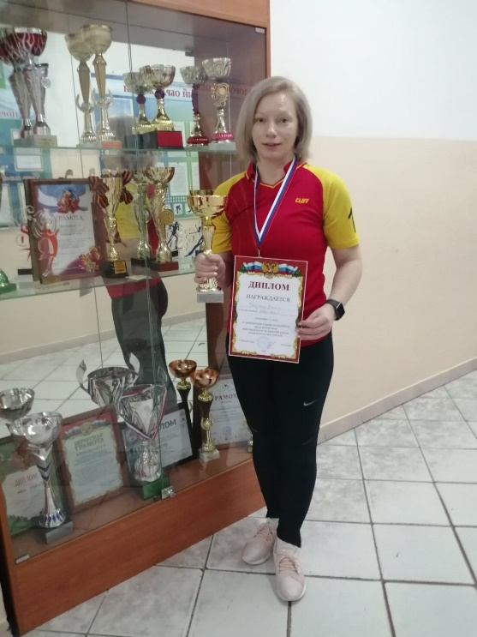

Образование: высшее, Томский государственный педагогический университет, специальность, «Физическая культура и спорт», квалификация, «Педагог по физической культуре и спорту», 2004 год.
В межаттестационный период прошла курсы повышения квалификации:
- «Программно-методическое обеспечение Всероссийского физкультурно-спортивного комплекса «Готов к труду и обороне» 72ч., 2016г.;
- «Оказание первой помощи пострадавшим, обучение приёмам реанимации на роботе-тренажёре» 20ч., 2017г.;
- «Обучение приёмам оказания первой медицинской помощи» 40ч. 2019г.;
- «Обучение физической культуре в условиях реализации ФГОС» 72ч., 2020г.

Личные достижения в профессиональной деятельности

Год | Вид грамоты
Международный уровень
2019 | Благодарность за значительный вклад в организацию и проведение V Всемирных игр юных соотечественников, г. Ханты-Мансийск
Федеральный уровень
2016 | Сертификат за педагогическую разработку Ассоциации творческих педагогов России Всероссийского фестиваля педагогического творчества
2016 | Диплом ВФПТ АТПР за распространение педагогического опыта «Спортивное развитие и здоровье детей», г. Москва, 01.02.2016г., рег. № ДИ 50/1598-18
2019 | Сертификат ИК «МП» «Метапредметные технодогии в школе», г. Москва
2020 | Сертификат сайта «ФГОС онлайн» учебно-методический материал «Из опыта работы «Внеурочная деятельность по физической культуре», №СП149348
2020 | Свидетельство Международного сетевого издания «Солнечный свет» публикация статьи: Физкультурно-спортивная игра «Весёлые старты», №СВ2230977
2020 | Золотой знак отличия Всероссийского физкультурно-спортивного комплекса «Готов к труду и обороне» (ГТО) 7 ступени
Региональный уровень
2016 | Диплом ДФК и С ХМАО-Югры за III м. в Всероссийском дне бега «Кросс Нации»
2017 | Сертификат ИРО «Подготовка организаторов вне аудитории», г. Ханты-Мансийск
2020 | Диплом ДФК и спорта ХМАО-Югры за I место во Всероссийской массовой лыжной гонке «Лыжня России – 2020», 08.02.2020г.
2020 | Благодарственное письмо ДО и МП ХМАО-Югры за многолетний добросовестный труд, г. Ханты-Мансийск. Приказ №1354 от 18.09.2020г.
Муниципальный уровень
2017 | Грамота МБУ «Спорт-Альтаир» за III место в лыжной гонке «Мегионская лыжня - 2017», присоединение Р. Крым в состав РФ, г. Мегион, 19.03.2017г.
2018 | Благодарность ДСП администрации г.Мегиона, за подготовку победителей спортивно-массовых мероприятий в рамках спартакиада «Олимпийская юность Югры» среди ОУ г. Мегиона (Высокий) 2017-2018 уч. г. Пр. №487-О, 23.05.2018г.
2018 | Грамота ДСП администрации г. Мегиона, качественная подготовка обучающихся к городским олимпиадам и соревнованиям ФК, ответственность - профессионализм
2018 | Благодарственное письмо ММАУ «Старт» за участие в VI фестивале «Лучшие»
2018 | Благодарственное письмо Храма Покрова Божьей Матери студия «Бродяги»
2019 | Диплом МАУ ДО «ДЮСШ «Вымпел» за II место в традиционном турнире по волейболу среди коллективов ОО г. Мегиога, посвященном Дню учителя
2019 | Грамота МАУ ДО «ДЮСШ «Вымпел» за I место в командном зачете МЭ Фестиваля ВФСК «ГТО» среди лиц, занятых трудовой деятельностью, неработающего населения, приуроченного ко Дню солидарности в борьбе с терроризмом
2019 | Грамота МАУ ДО «ДЮСШ «Вымпел» за III место МЭ Фестиваля ВФСК «ГТО» среди лиц, занятых трудовой деятельностью, неработающего населения и пенсионеров, приуроченного ко Дню солидарности в борьбе с терроризмом
2019 | Благодарственное письмо политической партии «Единая Россия» г. Мегиона за организацию и проведение спортивного этапа конкурса «Мега LEDY 2019»
2019 | Грамота администрации г. Мегиона, за подготовку команды в городских соревнованиях «Президентские состязания» в рамках Спартакиады ОУ
2020 | Благодарственное письмо МАУ «Дворец искусств» за активное участие в культурно-массовых мероприятиях, городских и региональных конкурсах за 2015 - 2019 годы
2020 | Благодарность ДО и МП за высокий уровень подготовки победителей и призеров МЭ ВОШ 2020-2021 в учебном году, г. Мегион Приказ №1041-О от 16.12.2020г.
2021 | Благодарственное письмо партии «Единая Россия» г. Мегиона за активную деятельность, отзывчивость и участие в конкурсе - фестивале «Мега Класс 2021»
2021 | Грамота МАУ ДО «ДЮСШ «Вымпел» за I м. МЭ Фестиваля ВФСК «ГТО» среди лиц, занятых трудовой деятельностью, неработающего населения – пенсионеров
Школьный уровень
2017 | Грамота МБОУ «СОШ №4» за качественную организацию работы с одаренными детьми, подготовку МЭ ВОШ в 2016-2017 учебном году. Приказ №265 от 31.05.2017г.
2018 | Грамота МБОУ «СОШ №4» за качественную работу с одаренными детьми, подготовку победителей и призеров МЭ ВОШ. Пр. №626/О от 28.05.2018г.
2018 | Почетная Грамота МБОУ «СОШ №4», за подготовку призеров МЭ ВОШ по ФК в 2018-2019 учебном году. Приказ №1505/О от 24.12.2018г.
2018 | Диплом МБОУ «СОШ №4» за участие в X музыкальном фестивале «Восьмая нота»
2019 | Диплом МБОУ «СОШ №4» за участие в музыкальном фестивале «Восьмая нота», посвящённом Году Семьи в ХМАО - Югре
2020 | Грамота МАОУ «СОШ №4» за подготовку победителей и призеров муниципального этапа Всероссийской олимпиады школьников в 2019-2020 учебном году

Список ссылок на WEB-страницы:

- Документ об образование
https://cloud.mail.ru/public/JhTN/5enUQ6pBX
- Курсы повышения квалификации
https://cloud.mail.ru/public/42Qq/2oVFzWLSW
- Удостоверения за 2016-2021гг.
https://cloud.mail.ru/public/3wVu/5pJSeSEdF
- Грамоты и дипломы. за 2016-2021гг.
https://cloud.mail.ru/public/45Pa/25piDEff9
- Детские конкурсы-фестивали за 2016-2021гг.
https://cloud.mail.ru/public/5oED/2rmRGXtDy
- Детские-командные грамоты и дипломы за 2016-2021гг. https://cloud.mail.ru/public/5yZw/2LcCXCt9Q
- Результаты участия обучающихся в спортивных мероприятиях (муниципальный уровень) личные спортивные грамоты и дипломы за 2016-2021гг. https://cloud.mail.ru/public/SvA9/5c3j8SJs9
- Результаты участия обучающихся в спортивных мероприятиях (федеральный уровень). https://cloud.mail.ru/public/3H1d/2CYEQ3M8c
- Результаты участия обучающихся в спортивных мероприятиях (школьный уровень) https://cloud.mail.ru/public/5itA/3w5nsfnED
- Победители и призеры ВОШ (муниципальный уровень) за 2016-2021гг. https://cloud.mail.ru/public/2izW/5qg6mNVjP
- Победители и призеры ВОШ (школьный уровень). https://cloud.mail.ru/public/3M59/5CqnP6eFg
- Выписка из протокола ГМО https://cloud.mail.ru/public/4RHL/5xNSxcWjS
- Документы о публикациях за 2016-2021гг. https://cloud.mail.ru/public/jTHs/2tRQGU82T
- Сертификаты. за 2016-2021гг. https://cloud.mail.ru/public/3NMC/jWBVC2H7P
- Личные достижения в профессиональной деятельности (федеральный уровень). https://cloud.mail.ru/public/bXPd/5DAFx2Nwn
- Личные достижения в профессиональной деятельности (международный уровень).https://cloud.mail.ru/public/t5Ap/dtdApKuwY
- Личные достижения в профессиональной деятельности (региональный уровень).https://cloud.mail.ru/public/24qV/2MX7ECCmo
- Личные достижения в профессиональной деятельности https://cloud.mail.ru/public/4fn3/3tE43nE5c
- Рабочие программы 2021-2022уч.г. https://cloud.mail.ru/public/U4C7/bKHMKCxwZ

